PROJEKTOVÉ DNY: 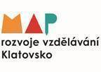

Čtvrtek 10. 04. 2025 od 8.30 hod. v muzeu Kt

**Regionální vlastivěda;** lektor J. Jirák z Vlastivědného muzea Dr. Hostaše v Klatovech

Program bude probíhat v **Klatovech** – součástí bude prohlídka muzea a komentovaná vycházka po Klatovech se zaměřením na **moderní dějiny regionu (20. století).**

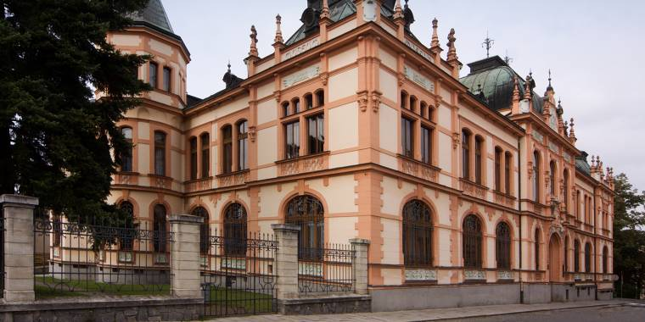

Čtvrtek 24. 04. 2025 od 9.00 hod. ve škole

* **Fenomenální včely a jejich život**
* Seznámení se s významem včel pro přírodu a člověka. Představení super organizmu jménem „včelstvo“. Ukázka a představení včelích produktů. Zajímavosti a zvláštnosti ze života včel. Historie a současnost včelařství v ČR, ukázka manipulace se včelami na trubcích (nemají žihadla).

